青岛市教育科学研究院
2017――2018学年度第一学期第十四周教研活动

关于参加教研活动累计教育学分的说明

1.教师参加一次教研活动，教师计2学分，其中承担市级公开课、城乡交流活动、典型交流活动等教学任务的教师计4学分，在学科专题研讨会、课程与教学年会、学科德育一体化培训、各学段联盟主题会议、高三一二三轮研讨会、学科素养提升培训等专题教研活动中，承担出课（讲座或者大会主旨发言）的教师计3学分。
2.参加活动回执请发各学科邮箱。
序号 | 学科 | 姓名 | 单位 | 手机号 | 学分
3.学分上传：由市教科院负责教研活动考评，通过“教师教育平台”上传考评合格教师名单、教研活动通知、活动资料等，并在活动结束一周内登记学分。
4.2017年11月、12月试运行，2018年1月1日起正式实施。

学科：高初小音乐
时间：2017年11月29日（周三）下午1:30
地点：崂山区第二实验小学
内容：青岛市中小学教师合唱团合唱训练
参加范围：（一）青岛市中小学教师合唱团
1. 女高声部：李昕， 吴新华， 江晓文， 唐秀娟， 刘霞， 王烁， 曹洋， 孙鞠凝， 杜志杰， 孙培欣， 李杭蓉， 蒋晓东， 于晓鸿， 郑琳， 张粲， 赵亚楠， 谢婷婷
2. 女低声部：李新月，高琳，王佳玲，郭俐敏，庄婧，徐筱舟，蔡芳芳，孙榕康，王海荣，高子妹，刘春蕾，丁坤，王维昭，徐芃，卜小佳
3. 男高声部：刘佳， 唐章， 江宝亮， 陈涛， 侯杰， 王帅， 董艳春， 张磊， 赵德赏， 杜守祥， 佟立子， 李锦龙
4. 男低声部:苏恩周，孙铭言，袁超，张可祥，闫锡林，刘毅涛，韩乐坤，张冉，谷芒
5. 伴奏：李雅楠、李佳
活动负责人：孙红 沈岩勤 13954278305

学科：初中语文
时间：2017年11月29日（周三）下午2：00
地点：青岛第五中学
主题：《新课堂课外阅读》修订通稿会
参加范围：青岛五中孙莉华、胶州八中吴凡、崂山十一中张坤鹏、崂山三中陈靖、城阳五中叶聪聪、开发区实验中学梁晓静、青岛七中王文婧

学科：初中英语
时间：2017年11月29日（星期三）上午8：30
地点：平度市兰底中学
主题：青岛市初中英语学科城乡交流活动
内容：一、青岛市城乡交流课
课 题：Unit 9 Section B 2a~2e Sad but Beautiful
授课人1：邵伟凤 （平度市兰底中学）
授课人2：刘文兰 （青岛市第二十一中学）
二、经验交流
题目1：《关注阅读 提升素养》 邵晓军 （市北区教育研究发展中心）
题目2：《从阅读课结构看英语阅读教学》 王代云 （平度市张家坊中学）
三、教学反思及互动式评课
参加范围：1. 各区市初中英语教研员；
2. 平度市第二教研片各初中九年级英语教师。
备注：学科工作邮箱：18660228786@126.com，请局属学校和各区市把参会人员一览表发送至该邮箱。

学科：初中道德与法治
时间：2017年11月28日（星期二）下午1：30
地点：青岛第四十七中学（市北区上清路10号）
内容：青岛市名师开放课展示交流活动
1.课堂教学展示
（1）课题:《诚信做人》 授课教师：莱西市南墅镇中心中学 潘晓群
（2）课题:《高擎民族精神的火炬》 授课教师：青岛第四中学 闫春芳
（3）课题:《守护生命》 授课教师：青岛第四十七中学 盛英
2.互动式评课
参加范围：1. 市北区每校选派1名骨干教师；
2. 局属学校、其他区市各选派2名骨干教师。
友情提示：1. 参会教师名单请发至邮箱2726250665@qq.com。
2. 参会教师可以乘坐25、205、212、219、308、368、220、225路到延安路站或乘36、3、11路到榉林公园站。
3. 未尽事宜，请与市北区教研员赵安娜老师联系，电话13969815787

学科：初中地理
时间：2017年12月1日（周五）下午2:00
地点：青岛第三十四中学
内容：“双图结合助推地理学科素养的提升”教学研讨暨骨干青年教师培训会
1.课堂教学展示（市公开课）
课题：“中国的工业”复习课 执教人：青岛第三十四中学 綦欣
2.经验介绍交流
主题：双图结合助推地理学科素养的提升---谈知识结构图和地理工具图的有机结合
主讲人：青岛第三十四中学 王金波
3.互动式评课交流
4.专家讲座
题目：地理课程资源的建设 青岛第六十五中学 郭成强
参加范围：1.各区市初中地理教研员及骨干青年教师；
2.局属初中学校全体地理教师；
3.市北区全体初中地理教师。
备注：学科工作邮箱：qdczdl@163.com，请局属学校和各区市把参会人员一览表发送至该邮箱。

学科：初中物理1
时间：2017年11月27日——12月1日（全周）
地点：开发区实验初级中学
主题：青岛市初中物理学科“名师开放课堂活动周”之八：
内容：上课教师：开发区实验初级中学 刁翠英
上课地点：开发区实验初级中学
授课内容：《§20.1磁现象 磁场》
备注：具体上课时间，请听课教师提前与开发区实验初级中学 刁翠英老师（电话：17685539956）联系。
未尽事宜，请与初中物理教研员王㺸老师，初中物理学科秘书长、崂山区物理教研员徐海虹老师（13805425682）联系。

学科：初中物理2
时间：2017年11月27日（周一）上午8:30
地点：市北区青岛第二实验初级中学
主题：初、高中德育一体化暨素养平台研讨会示范课课试讲、磨课（四）
内容：《故宫中的物理》试讲、磨课
参加范围：1.青岛市初中物理教研员王㺸；
2.市北区物理教研员张颖；
3.青岛第二实验初中物理组部分教师。
未尽事宜，请与初中物理教研员王㺸老师，市北区物理教研员张颖老师（13001664166）联系。

学科：初中物理3
时间：2017年11月28日（周二），下午1：10正式开始，1：00签到。
地点：城阳区第十三中学
主题：青岛市初中物理“五环节小循环翻转教学模式”暨区际（市南+城阳）交流教学现场会（会议主持人：城阳区初中物理教研员 韩同欣）
内容：（一）典型经验交流：《聚焦物理核心素养 促进学生全面发展》

发言人：城阳区第十三中学 邱宁宁

（二）青岛市公开课：
课 题：《电生磁》
授课人： 城阳区第十三中学 邱宁宁
教学模式：青岛市初中物理“三重五环节部分翻转教学模式”
（三）青岛市城乡交流课：
课 题: 《电功率计算》
授课人：市南区青岛第26中学 王 晶
教学模式：青岛市初中物理“三重五环节部分翻转教学模式”
（四）教育部十二五课题“边学边实验”公开课：
课 题：《眼睛和眼镜》
授课人：城阳区第五中学 张淑霞
教学模式：青岛市初中物理“五环节小循环翻转课堂教学模式”“合作探究教学模式”
（五）参与式评课
（六）专家讲座：《 运用“心理学效应”建构物理探究模式》
主讲人：青岛市教育科学研究院初中物理教研员 王㺸
参加范围：1．青岛市教育科学研究院初中物理教研员王㺸；
2．青岛市初中物理中心组组长赵力，中心组副组长朝继林，中心组副组长、市南区教研员陈翠玉，市北区物理教研员张颖，李沧区物理教研员姜增红，高新区物理教研员刘玉芬，开发区物理教研员张世梓，学科秘书长崂山区物理教研员徐海虹，黄岛区物理教研员付建，即墨区物理教研员于永湖，胶州市物理教研员金毅，平度市物理教研员张宪波，莱西市物理教研员王坤；
3．青岛市初中物理学科副秘书长、青岛26中胡朝晖，局属片副片长青岛39中赵霞，中心组成员：青岛37中武文婷、青岛26中李进、青岛7中田荣、青岛57中赵瑞福、青岛47中沙磊、青岛63中葛雪梅、青岛21中孙明，骨干班成员：青岛26中王晶；
4．城阳区全体初中物理教师；
5．欢迎其他区市学校的物理老师参加。
备注：未尽事宜请与初中物理教研员王㺸老师，城阳区教研员韩同欣老师联系，联系电话：18661819509。

学科：初中物理4
时间：2017年11月29日（周三）上午8:30
地点：市北区青岛第二实验中学
主题：初、高中德育一体化暨素养平台研讨会示范课课试讲、磨课（五）
内容：《故宫中的物理》试讲、磨课
参加范围：1.青岛市初中物理教研员王㺸；
2.市北区物理教研员张颖；
3.青岛第二实验初中物理组部分教师。
未尽事宜，请与初中物理教研员王㺸老师，市北区物理教研员张颖老师（13001664166）联系。
学科：初中物理5
时间：2017年12月1日（周五）上午8：30签到
地点：黄岛区致远中学
主题：青岛市初中物理“五环节小循环翻转教学模式”区际研讨会（黄岛+高新）
内容：（一）青岛市城乡交流课
课 题：《电学综合计算》
执教人：黄岛区致远中学 陈欣委
教学模式：“四层次五环节”教学模式体系
（二）青岛市城乡交流课
课 题：《八年级 第六章质量和密度 第一节质量》
执教人： 青岛市城阳第八中学 刘志雷
教学模式：“四层次五环节”教学模式
参加范围：1.黄岛区初中物理教研员张世梓；
2.黄岛区全体初中物理教师，高新区部分初中物理教师。
备注：未尽事宜，请与初中物理教研员王㺸老师，黄岛区初中物理教研员张世梓老师（13153271028）联系。

学科：初中物理6
时间：2017年12月1日（周五）上午8：30签到
地点：莱西市九联中学
主题：青岛市初中物理“五环节小循环翻转教学模式”暨区际（莱西+平度）交流“同课异构”教学研讨会
内容：（一）青岛市城乡交流课
课 题：《牛顿第一定律 惯性》
执教人：莱西市泰光中学 孙瑞英
教学模式：“四层次五环节”教学模式体系
（二）青岛市城乡交流课
课 题：《牛顿第一定律 惯性》
执教人：平度市朝阳中学 迟乃庆
教学模式：“四层次五环节”教学模式体系
参加范围：1.平度市物理教研员张宪波、平度市朝阳中学迟乃庆；
2.莱西市全体初中物理教师。
备注：未尽事宜，请与青岛市初中物理教研员王㺸老师、莱西市初中物理教研员王坤老师（13791808201）联系。

学科：初中化学1

时间：2017年11月29日（星期三）上午8：50前报到，会期一天

地点：青岛市城阳区第十三中学
内容：青岛市初中化学“问题衍生教学法—实验激趣、问题引领、探究发展” 教学现场会
1.青岛市公开课
课题：溶液的酸碱性 执教教师：青岛城阳第十三中学陈丽
2.课后教学反思与互动式评课
3.典型经验交流
题目：让化学实验成为化学学习的催化剂 发言人：青岛城阳第十三中学刁红敏
题目：不忘初心， 成长在路上 发言人：青岛城阳区第二实验中学孙佩佩
4.专题报告：初中化学教学任务分析 主讲人：青岛市教育科学研究院孙志学
参加范围：1. 各区、市初中化学教研员；
2. 城阳区全体初三化学教师；
3. 其他区市可酌情派骨干教师参加。

备注：乘车路线：青岛市城阳区第十三中学地址：城阳区流亭街道隆海路20号。
1．乘坐公交车：由城阳汽车北站乘115路、929路（打车约需15元）或乘912路到城阳十三中站下车即到。
2．自驾车路线：
走青银高速的老师在夏庄口下高速，出高速口后左拐沿赵红路、重庆北路、仙山西路方向约6.5公里即到，学校在仙山路南侧。
走青兰高速的老师出收费口后经双埠立交桥走城阳（双元路）出口，下桥后红绿灯右转仙山西路约2公里即到。从双元路、火炬路和环湾路方向来的老师在同一路口经仙山西路即可到校。
走重庆路的老师在重庆北路仙山路路口向西沿仙山西路约2.5公里即到。经银盛泰（流亭）立交桥的老师请走双埠方向经双流高架路在德顺北路口下高架，然后在桥下左拐调头沿桥南向东行驶约800米即到
未尽事宜，请与青岛市教研室孙志学老师（电话：13625428957）或城阳区教研室袁咏梅老师（电话：13793291868）联系。
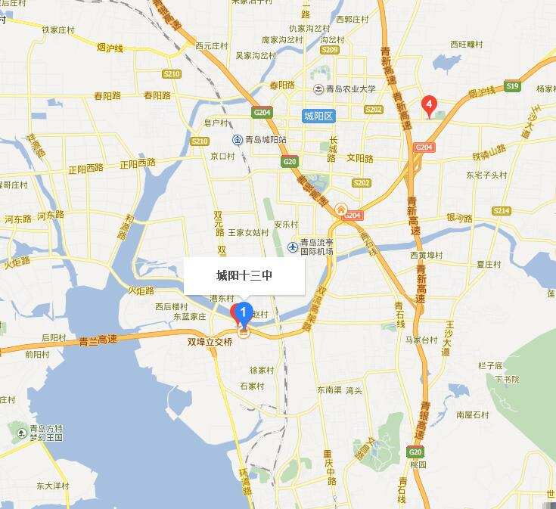

学科：初中化学2
时间：2017年11月29日(星期三)9:00-16：30
地点：青岛第十六中学
内容：王爱华名师工作室活动
1.三年工作计划交流
2.集体备课：溶液酸碱性
3.专家讲座：（1）化学教研论文写作案例分析；（2）初中化学教学任务分析
参加范围：第一批、第二批工作室成员（张伟、綦俊杰、滕慧荣、张璐、宋连萍、孙丕响、万燕、姜集磊、高倩、孙淑红、纪晓玲、周文伟）
备注：活动召集人：张伟，联系方式：13210101805。

学科：初中音乐
时间：2017年11月28日（周二）上午8:30
地点：青岛市城阳区第八中学
主题：青岛市初中音乐公开课展示及经验交流活动
内容：（一）公开课展示：
1. 青岛市红岛高新区城阳第八中学 刘文萍 八年级 《银杯》
2. 青岛市城阳第十三中学 张佳佳 八年级 《让世界充满爱》
（二）经验交流：
山东省青岛第六十三中学 庄婧 《音乐课堂教学中形势与内容之我见》
互动评课：青岛市教育科学研究院 孙红
参加范围：1.执教教师及所在区市教研员；
2.城阳区、红岛高新区全体初中音乐教师。
活动负责人：孙红 范廷亮 18661779616

学科：小学语文1
时间：2017年11月 29日（周三）全天，上午8：20前签到，8：30活动正式开始。
地点：青岛市城阳区实验小学（青岛市城阳区崇阳路442号，城阳国货东60米）
内容：青岛市小学语文“单元整合”教学策略观摩研讨会
1．课堂教学展示
六年级《朗读者》（语文综合性学习） 城阳区实验小学 李 越
四年级《鲁宾逊漂流记》（整本书导读课） 城阳区南万小学 丁晓萌
三年级《石榴》（精读课） 青岛洮南路小学 孙文欣
四年级《战马》（导读课） 青岛枣山小学 梁 璐
2．经验交流
《谈语文“新单元整合”课程建设》 城阳区实验小学 李爱凤
《班级周报里走出来了“小作家”》 青岛湘潭路小学 王 伟
《与经典同行 和圣贤为友——“互联网+”
背景下整本书经典阅读的研究 》 青岛北仲路第一小学 马彩燕
备注：
1．参加范围
城阳区：各单位小学语文教研员、全区各小学教导主任、每校2名语文骨干教师；市北区、李沧区：小学语文教研员、中心组成员、骨干教师，每区共30人。
2.与会老师名单，请于11月22日（周三）前，发给市教科院崔志钢（1186600196@qq.com）和城阳区教研员林志华，表格以统一下发的“青岛市中小学学科培训及教研活动教师登记表”为准。
3.因学校校内停车位有限，建议大家拼车或者乘坐公共交通工具参会。

学科：小学语文2
时间：2017年12月1日（周五）上午8：10开始。
地点：青岛通济实验学校（具体地址：即墨市由和一路17号）
内容：青岛市小学语文习作教学策略研讨活动
1. 观摩课堂教学：
四年级 习作指导课 《品茶》 于红花 青岛通济实验学校
六年级 习作讲评课 仿写《姥姥的剪纸》 史文艺 即墨市德馨小学
二年级 习作指导课 《雨伞借给谁》 徐 凤 莱西市院上镇武备小学
2.经验交流：
《为生活化习作插上序列的翅膀》 刘文昌 青岛通济实验学校
《运用思维导图提高学生读写能力》 滕立人 莱西市水集街道办事处中心小学
3.总结报告：《读写一体化——可能的路径》 崔志钢 青岛市教科院
备注：1．出席范围：莱西市小学语文教研员及骨干教师30人。即墨市小学语文教研员；即墨市各小学分管语文教学的业务干部、学科教研组长；即墨市每单位骨干教师8人。
2．签到表请于11月29日（周三）下班前传给市教科院崔志钢老师（1186600196@qq.com）和即墨市教研员国静静（gjj3683@163.com），表格以统一下发的“青岛市中小学学科培训及教研活动教师登记表”为准。

学科：小学英语1
时间：2017年11月29日上午
地点：城阳区上马街道中心小学阶梯教室
内容：
时间 | 课题 | 年级 | 授课人 | 单位 | 研究专题 | 地点
8:20—8:30 | 与会教师签到 |  |  |  |  | 上马中心小学阶梯教室
8:30—9:10 | 自然拼读 | 四 | 郝彩红 | 城阳区上马街道程哥庄小学 | 自然拼读 | 上马中心小学阶梯教室
9:20—10:00 | Module 10 Unit 1 Go to bed early. | 四 | 于健 | 青岛芙蓉山小学 | 德育纲要在模块教学中有效落实的研究 | 上马中心小学阶梯教室
10:10—10:50 | Module6Unit 1  You can play basketball well . | 五 | 赵敏 | 高新区红岛中心小学 | 德育纲要在英语教学中的落实 | 上马中心小学阶梯教室
11:00—11:15 | 经验交流 |  | 车颖 | 青岛北山二路小学 | Enjoy English Reading!—基于核心素养背景下的３Ｅ自主阅读课程初探 | 上马中心小学阶梯教室
11:15—11:30 | 经验交流 |  | 韩晓峰 | 城阳区上马街道上马中心小学 | 让自然拼读开启学生自主阅读的大门 | 上马中心小学阶梯教室
11:30—12:00 | 互动交流，会议总结 |  | 蒋敏 | 青岛市教科院 |  | 上马中心小学阶梯教室
备注：
1.参加范围 ：市北区、高新区各15名英语骨干教师；城阳区全体小学英语教研员和小学英语教师
2.请相关区市将参会人员信息按照以下表格于2017年11月27日前发送至教科院姚蓓贝m13793280769@163.com和城阳区教研员蒋敏老师处jmwbb@126.com(请参照单位行政章填写全称。)此表作为本次培训学分认定和会议签到的唯一依据。

青岛市中小学学科培训及教研活动（小学英语学科）教师登记表
活动时间：2017年11月29日 活动地点：青岛城阳区上马街道中心小学阶梯教室
序号 | 学科 | 姓名 | 单位 | 学分
未尽事宜，请与城阳区教育体育局教研室蒋老师13583213783联系。
附：城阳区上马街道中心小学地址
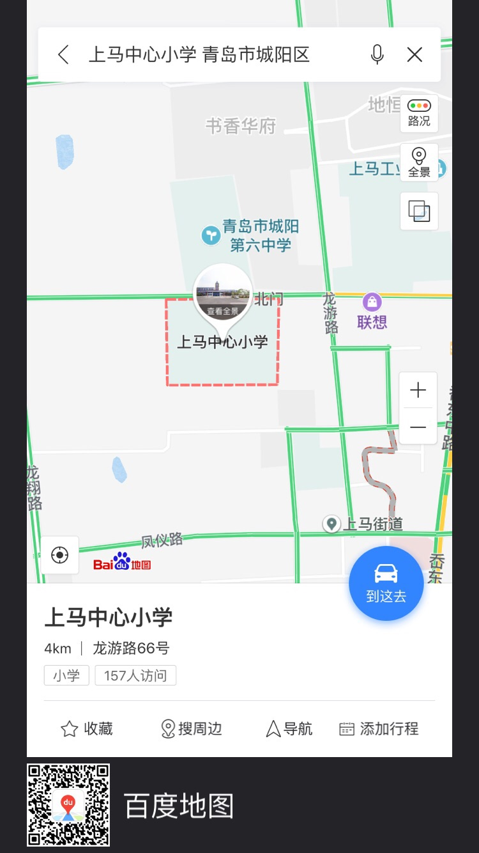

学科：小学英语2
时间：2017年12月1日（周五）上午8:30
地点：平度市南京路小学
主题：青岛市公开课暨德育教育与学科整合研讨会
内容：
时 间 | 内 容 | 主讲人 | 单 位
8:30-9:00 | PEP6 Unit5 What does he do ? A Let’s talk | 李斐 | 平度市东阁街道蟠桃小学
9:10-9:40 | PEP5 Unit 5 There is a big bed A Let’s talk & learn | 张宝月 | 莱西市城厢小学
9:50-10:20 | PEP6 Unit5 What does he do ? Revision | 张立娟 | 即墨市德馨小学
10:30-11:20 | 经验交流：  《善扶善放，一路花香——小学高年级英语对话课教学策略》  《小学英语自然拼读教学的尝试与收获》  《在英语课堂教学中如何落实德育教育》 | 李敏  田炜  杜伟 | 平度市李园街道郑州路小学  莱西市实验小学  即墨市第三实验小学
11:20-11:40 | 参与式评课
11:40-11:50 | 总结 | 姚蓓贝 | 青岛教科院教研中心
备注：
1.参加范围 ： 执教教师及所在区市教研员；平度、莱西、即墨英语骨干教师。
2.请相关区市将参会人员信息按照以下表格于2017年11月27日前发送至教科院姚蓓贝m13793280769@163.com和平度市教研员隋有春老师处1353378288@qq.com(请参照单位行政章填写全称。)此表作为本次培训学分认定和会议签到的唯一依据。
青岛市中小学学科培训及教研活动（小学英语学科）教师登记表
活动时间：2017年12月1日 活动地点：青岛平度市南京路小学

序号 | 学科 | 姓名 | 单位 | 学分
未尽事宜，请与平度市教学研究指导中心隋老师（13792459395）联系。

学 科：小学英语3
活动名称：青岛市小学英语名师开放课堂活动
活动地点：莱西市第二实验小学多功能厅
活动时间: 2017年11月30日（周四上午），8:00签到。
活动内容: 1.青岛市开放课
课题：《Unit 6 Happy birthday A letters and sounds》及丽声自然拼读教材整合
执教：莱西市第二实验小学 孙东
2.互动评课
3.会议总结 发言人：莱西市教体局教研室 王立平
参加范围：1.莱西市各小学每校一名英语教师代表；
2.莱西市小学英语“教坛新人”研修班全体成员；
3.其他区市自愿安排人员参加。

学科：小学英语4
时间：2017年12月1日（周五）上午8:30—11:30
地点：胶州市香港路小学
主题：青岛市小学英语名师课堂开放活动
内容：1.青岛市名师开放课
课 题：Book 7 Unit 5 What does he do? B Read and write
授课人：胶州市香港路小学 郭霞
2.胶州市公开课
课 题：Book 7 Unit5 What does he do? B Let's talk&let's learn
授课人：胶州市张家屯小学 王佳佳
3.互动评课
4.会议总结
参加范围：胶州市任教六年级的英语教师，其他区市自愿安排人员参加。

学科：小学科学1
时间：2017年11月28日（周二）下午13：30
地点：青岛朝城路小学
主题：青岛市小学科学学科名师开放课堂展示活动暨区级教学研讨活动
内容：1.课堂观摩
课题：六年级《登上月球》 执教教师：朝城路小学 钱峰
2.互动评课
参加范围：1.市南区教研员及学科骨干教师；
2.欢迎其他区（市）教研员、骨干教师参加。
友情提示：请于一周内将有关教研活动资料（签到表、活动简讯、教学设计等资料）发至邮箱chaidamu1978@126.com.

学科：小学科学2
时间：2017年11月28日（周二）上午9：00
地点：城阳区国城小学
主题：青岛市小学科学城乡交流及区域联动活动
（一）青岛市城乡交流课展示
1.课 题：三年级《天气与生活》，执教教师：城阳区国城小学 吴巧娜；
2.课 题：六年级《日食与月食》，执教教师：李沧区实验小学 王彩红。
（二）互动式评课
（三）活动总结
参加范围：1.李沧区、城阳区教研员；
2城阳区名师工作室成员及每校1名科学骨干教师；
2.李沧区骨干教师10名；
3.欢迎其他各区（市）小学科学教师参加。
友情提示：请于一周内将有关教研活动资料（签到表、活动简讯、教学设计等资料）发至邮箱chaidamu1978@126.com.

学科：小学音乐1
时间：2017年11月27日（周一）下午1:30
地点：青岛市崂山区凤凰台小学
主题：青岛市小学音乐公开课展示及教育教学经验介绍活动
内容：（一）公开课展示：
1. 青岛市崂山区凤凰台小学 陈维维 二年级 《乃呦乃》
2. 青岛市城阳区实验小学 綦文瑜 四年级 《歌唱二小放牛郎》
（二）经验介绍：
青岛市崂山区西韩小学 姜蕾波 《乘着歌声的翅膀》
互动评课：青岛市教育科学研究院 孙红
参加范围：1.执教教师及所在区市教研员；
2.崂山区小学全体小学音乐教师。
活动负责人：孙红 纪风琴 18562531556

学科：小学音乐2
时间：2017年11月29日（周三）上午8:00
地点：青岛文昌小学
主题：青岛市小学音乐公开课展示暨舞蹈律动在唱歌教学中的应用研讨会
内容：（一）课例观摩
1．片段课一:青岛王埠小学 战莹 二年级《过新年》
2. 片段课二:青岛文昌小学 邵青 二年级《云》
3. 市公开课:青岛市第二实验小学 聂静 三年级《草原》
（二）经验交流
青岛徐水路小学 王俊 《舞蹈律动在小学低年级唱歌教学中的有效策略》
（三）专家点评——青岛市教育科学研究院 孙红
参加范围：1.各区市骨干教师10名；
2.李沧区全体小学音乐教师。
活动负责人：孙红 王艳13573865313

学科：小学体育与健康1
时间：2017年11月27日（周一）上午9：30
地点：崂山区浮山小学
内容：城乡交流课：青岛平安路第二小学 陈鹏 四年级 《仰卧近推起成桥》
崂山区第二实验小学 官鹏程 四年级 《跪跳起》
崂山区浮山小学 周洪强 四年级 《软式网球游戏》
参加范围：1．青岛市教研员及相关区市教研员；
2．崂山区体育与健康中心组（小学）成员；中韩街道区域小学、金家岭街道区域小学周一上午无课教师；
3. 其他区市自主安排人员参加。
活动负责人：王晓峰 13793228772
友情提示：1.相关安排、参会名单请发至邮箱jielimi911@163.com；
2.未尽事宜，请与于杰老师联系13793250595。

学科：小学体育与健康2
时间：2017年11月28日（周二）上午9:30
地点：城阳区第二实验小学
内容：（一）青岛市公开课
授课人：刘琳琳 城阳区第二实验小学 课题《抛和接—小组玩勺子球》
年级：三年级
参加范围：1.青岛市体育教研员；
2.体育与健康中心组组长刘东荣老师；
3.相关区市教研员；
4.城阳区区小学体育与健康学科教师。
联系人：吕志涛 18669712058
友情提示：1.相关安排、参会名单请发至邮箱jielimi911@163.com
2.未尽事宜，请与于杰老师联系13793250595

学科：学前教育
时间：11月29日（周三）上午8：30
地点：城阳区城阳街道中心幼儿园
主题： 青岛市幼儿园“城乡课堂教学交流”
内容：1.教学活动展示:
大班音乐《风儿找妈妈》 海军青岛示范幼儿园 袁贝妮
大班社会《在家我也爱劳动》 青岛市南区实验幼儿园 孔繁华
2.现场评析研讨活动。
参加范围：城阳区公办、民办幼儿园业务园长、骨干教师。
备注：请于11月29日（周三）前，把参加活动教师信息发至邮箱68xm@163.com。

青岛市第二批名师工作室活动通知
李爱笃名师工作室
学科：高中历史
时间：2017年11月30日--12月1日
地点：李爱笃工作室成员所在各学校
内容：网络读书沙龙-----主题:寻找有灵魂的教育---读苏霍姆林斯基《给教师的建议》的感悟
具体要求：1.工作室成员围绕本次主题选取不同的视角发表自己的观点和感悟；
2.联系自己的教育教学实践写一篇读后感（1500字）；
3.把读后感发在李爱笃名师工作室微信群以便学习交流。
参加范围：青岛市李爱笃工作室全体成员
特邀点评嘉宾：首都师范大学历史文化学院教授、博士生导师赵亚夫
主持人：李爱笃
联系方式：13863914017

王克伟名师工作室
学科：高中心理
时间：2017年12月1日--12月2日 ，12月1号上午八点开始。
地点：青岛五十八中学信息楼五楼心理中心
内容：邀请山东省精神卫生中心、山东省心理咨询中心心理科主任医师吴宏新进行精神分析理论培训，理论学习和体验式学习相结合，旨在提升名师工作室成员的心理咨询水平。
具体要求：1.工作室成员认真学习，探索自我，没有特殊情况，不要请假；
2.联系自己的成长经历写一篇课后感，不少于1500字。
参加范围：青岛市王克伟心理名师工作室全体成员：王克伟、黄艳艳、赵建超、傅大坤、张晓梅、江汶、董勇燕、王丽萍、王竹燕、刘冒创（菏泽）。
主持人：王克伟
联系方式：13685427796

王爱华名师工作室
学科：初中化学
时间：2017年11月29日（周三）（9:00-16：30）
地点：青岛十六中学
内容：1.三年工作计划交流；
2.集体备课《溶液酸碱性》；
3.专家讲座⑴《化学教研论文写作案例分析》 ⑵《初中化学教学任务分析》
参加范围：第一批、第二批工作室成员（张伟、綦俊杰、滕慧荣、张璐、宋连萍、孙丕响、万燕、姜集磊、高倩、孙淑红、纪晓玲、周文伟）
召集人：张伟
联系方式：13210101805

